SUPPLICA A MARIA SANTISSIMA DEI MIRACOLI

PER LA DIFESA DELL'OSPEDALE “SANTISSIMO SALVATORE“

**di monsignor Michele Giordano, arciprete della città di Mistretta**

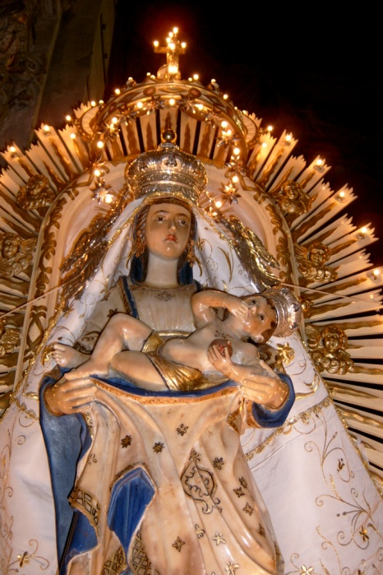 O Maria Santissima dei Miracoli, madre e regina di Mistret­ta, avvocata di misericordia, liberatrice da tanti peri­coli, a Te rivolgiamo la nostra supplica, in questo momento di crisi della nostra città, certi di trovare in te aiuto e sicura difesa.

Tu vedi, o Madre, come questa città che ti appar­tiene sia oggi provata da tante difficoltà:

* la popolazione è ridotta al minimo storico;
* le famiglie e i giovani non riescono a trovare un lavoro dignitoso;
* le istituzioni sono in pericolo.

Noi vogliamo affidarti, in particolare, la causa del nostro ospedale, taglieggiato da recenti provvedimenti.

Tu, salute degli infermi, sai quanto sia importante, in un territorio così disagiato co­me il nostro, la presenza di un presidio per garantire a tutti il diritto alla salute, dove le madri possano partorire i loro figli, senza rischio, e a cui ricorrere in tutte le necessità fisiche.

Tu, novella Ester, tocca il cuore di chi è chiamato a decidere le sorti di questa isti­tuzione e fa che possa continuare a svolgere la sua funzione.

Concedi, inoltre, ai figli di questa terra, ricca di tante risorse, che imparino a lavora­re uniti, evitando protagonismi e antagonismi, ma che, in unità di intenti, sappiano progettare un futuro degno del glorioso passato, e che, nella concordia e nell'amore concreto, nella ricerca del bene comune, si adoperino per attuarlo.

Facci evitare la critica sterile, la gelosia roditrice e le inutili rivalità, affinché nell'impegno generoso, riusciamo a essere artefici della rinascita economica, civile, sociale, cultu­rale, morale della nostra Città.

Fa che poniamo alla base di questa rinascita quanto tu hai detto ai servi di Cana di Galilea: "*Fate tutto quello che Gesù vi dirà*".

Fa che non ci vergogniamo a dirci e, soprattutto, a essere cristiani, facendo del *Vangelo* del tuo Figlio, l'ispirazione della nostra esistenza; dell'Eucaristia, il nutri­mento della vita; dell'amore, l'impegno costante per costruire il Regno di Dio, che è gioia, pace e unità.

*Amen*

*(a cura di sli per mistrettanews dicembre 2011)*